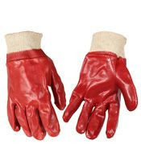Код: Комбинированные черный

[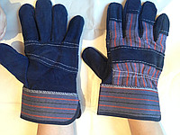](http://gat.kz/p2431089-perchatki-spilkovye-kombinirovannye.html)

[Перчатки спилковые комбинированные](http://gat.kz/p2431089-perchatki-spilkovye-kombinirovannye.html)

180 тг./пара

В наличииОптом и в розницу

КУПИТЬ

Код: 68

[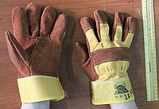](http://gat.kz/p768421-perchatki-spilkovye-kombinirovannye.html)

[Перчатки спилковые комбинированные](http://gat.kz/p768421-perchatki-spilkovye-kombinirovannye.html)

180 тг./пара

В наличииОптом и в розницу

КУПИТЬ

Код: CERVA

[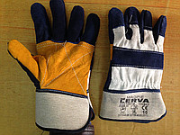](http://gat.kz/p2431099-perchatki-rabochie-kombinirovannye.html)

[Перчатки рабочие комбинированные спилковые усиленные](http://gat.kz/p2431099-perchatki-rabochie-kombinirovannye.html)

230 тг./пара

В наличииОптом и в розницу

КУПИТЬ

Код: R88

[Топ продаж[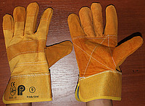](http://gat.kz/p1159329-perchatki-spilkovye-kombinirovannye.html)](http://gat.kz/p1159329-perchatki-spilkovye-kombinirovannye.html)

[Перчатки спилковые комбинированные](http://gat.kz/p1159329-perchatki-spilkovye-kombinirovannye.html)

215 тг./пара

В наличииОптом и в розницу

КУПИТЬ

Код: 78 (CERVA белый)

[Топ продаж[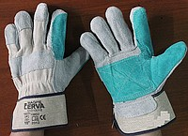](http://gat.kz/p768382-perchatki-rabochie-kombinirovannye.html)](http://gat.kz/p768382-perchatki-rabochie-kombinirovannye.html)

[Перчатки рабочие комбинированные спилковые усиленные](http://gat.kz/p768382-perchatki-rabochie-kombinirovannye.html)

235 тг./пара

В наличииОптом и в розницу

КУПИТЬ

Код: 76

[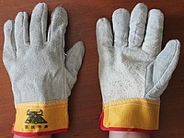](http://gat.kz/p712608-perchatki-tselnospilkovye.html)

[Перчатки цельноспилковые](http://gat.kz/p712608-perchatki-tselnospilkovye.html)

230 тг./пара

В наличииОптом и в розницу

КУПИТЬ

Код: E86

[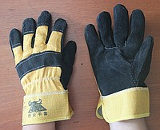](http://gat.kz/p708584-spilkovye-kombinirovannye.html)

[Спилковые комбинированные](http://gat.kz/p708584-spilkovye-kombinirovannye.html)

235 тг./пара

В наличииОптом и в розницу

КУПИТЬ

Код: Е52

[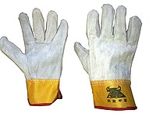](http://gat.kz/p594223-perchatki-spilkovye-usilennye.html)

[Перчатки спилковые усиленные](http://gat.kz/p594223-perchatki-spilkovye-usilennye.html)

265 тг.

В наличииОптом и в розницу

КУПИТЬ

Код: 80

[Топ продаж[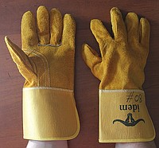](http://gat.kz/p824529-perchatki-spilkovye.html)](http://gat.kz/p824529-perchatki-spilkovye.html)

[Перчатки спилковые](http://gat.kz/p824529-perchatki-spilkovye.html)

270 тг.

В наличииОптом и в розницу

КУПИТЬ

Код: venitex или Е4

[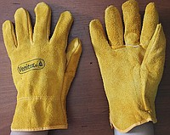](http://gat.kz/p768398-perchatki-spilkovye-usilennye.html)

[Перчатки спилковые усиленные](http://gat.kz/p768398-perchatki-spilkovye-usilennye.html)

312 тг.

В наличииОптом и в розницу

КУПИТЬ

Код: idem

[Топ продаж[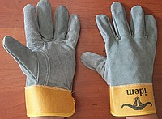](http://gat.kz/p768376-perchatki-spilkovye-kombinirovannye.html)](http://gat.kz/p768376-perchatki-spilkovye-kombinirovannye.html)

[Перчатки спилковые комбинированные, толстый спилок](http://gat.kz/p768376-perchatki-spilkovye-kombinirovannye.html)

290 тг./пара

В наличииОптом и в розницу

КУПИТЬ

Код: ZE52

[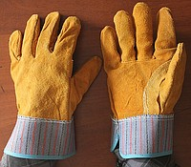](http://gat.kz/p1152872-perchatki-spilkovye-usilennye.html)

[Перчатки спилковые усиленные](http://gat.kz/p1152872-perchatki-spilkovye-usilennye.html)

210 тг./пара

В наличииОптом и в розницу

КУПИТЬ

Код: 109

[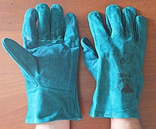](http://gat.kz/p1152878-perchatki-spilkovye.html)

[Перчатки спилковые](http://gat.kz/p1152878-perchatki-spilkovye.html)

220 тг./пара

В наличииОптом и в розницу

КУПИТЬ

Код: 76-1

[Топ продаж[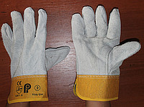](http://gat.kz/p1159338-perchatki-tselnospilkovye.html)](http://gat.kz/p1159338-perchatki-tselnospilkovye.html)

[Перчатки цельноспилковые](http://gat.kz/p1159338-perchatki-tselnospilkovye.html)

228 тг.

В наличииОптом и в розницу

КУПИТЬ

Код: 109А

[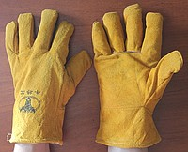](http://gat.kz/p1152885-perchatki-spilkovye-uteplennye.html)

[Перчатки спилковые утепленные](http://gat.kz/p1152885-perchatki-spilkovye-uteplennye.html)

310 тг./пара

В наличииОптом и в розницу

КУПИТЬ

Код: Перчатки утепленные

[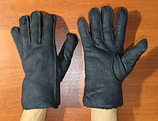](http://gat.kz/p1962432-perchatki-uteplennye.html)

[Перчатки утепленные](http://gat.kz/p1962432-perchatki-uteplennye.html)

350 тг.

В наличииОптом и в розницу

КУПИТЬ

Код: 109

[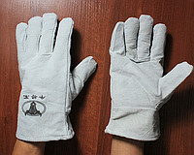](http://gat.kz/p27165-perchatki-tselnospilkovyj-uteplennyj.html)

[Перчатки цельноспилковый утепленный](http://gat.kz/p27165-perchatki-tselnospilkovyj-uteplennyj.html)

350 тг./пара

В наличииОптом и в розницу

КУПИТЬ

Код: venitex

[](http://gat.kz/p708241-perchatki-spilkovye-venitex.html)

[Перчатки спилковые VENITEX](http://gat.kz/p708241-perchatki-spilkovye-venitex.html)

300 тг./пара

В наличииОптом и в розницу

КУПИТЬ

Код: 308

[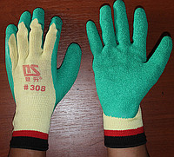](http://gat.kz/p989735-hlopchatobumazhnye-perchatki-kauchukovym.html)

[Хлопчатобумажные перчатки с каучуковым рельефным покрытием](http://gat.kz/p989735-hlopchatobumazhnye-perchatki-kauchukovym.html)

300 тг.

В наличииОптом и в розницу

КУПИТЬ

Код: 75А

[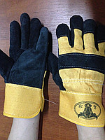](http://gat.kz/p2013445-spilkovye-kombinirovannye-uteplennye.html)

[Спилковые комбинированные утепленные](http://gat.kz/p2013445-spilkovye-kombinirovannye-uteplennye.html)

380 тг./пара

В наличииОптом и в розницу

КУПИТЬ

Код: 75

[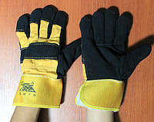](http://gat.kz/p27261-spilkovye-kombinirovannye-uteplennye.html)

[Спилковые комбинированные утепленные](http://gat.kz/p27261-spilkovye-kombinirovannye-uteplennye.html)

350 тг./пара

В наличииОптом и в розницу

КУПИТЬ

Код: 82

[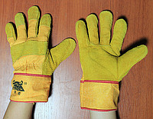](http://gat.kz/p83534-spilkovye-kombinirovannye-uteplennye.html)

[Спилковые комбинированные утепленные перчатки](http://gat.kz/p83534-spilkovye-kombinirovannye-uteplennye.html)

315 тг./пара

В наличииОптом и в розницу

КУПИТЬ

